
ГАУСО СО
«КЦСОН города Каменск-Уральского»

Школа пожилого возраста

По направлению: «Активное долголетие»

Тема: «Час здоровья самомассаж».

Специалист по социальной работе:
Бажкова Людмила Анатольевна

С возрастом наше тело претерпевает множество изменений, которые могут влиять на общее самочувствие и качество жизни. Для пожилых людей важно находить способы поддерживать здоровье и активность, несмотря на возникающие трудности. Массаж для пожилых людей – это не только приятная и расслабляющая процедура, но и эффективный способ улучшить физическое и эмоциональное состояние, а также повысить общее качество жизни.
Самомассаж нормализует кровоснабжение головного мозга, является надёжным профилактическим средством нарушений работы нервной системы и угасания когнитивных функций человека, что очень важно именно в пожилом возрасте.

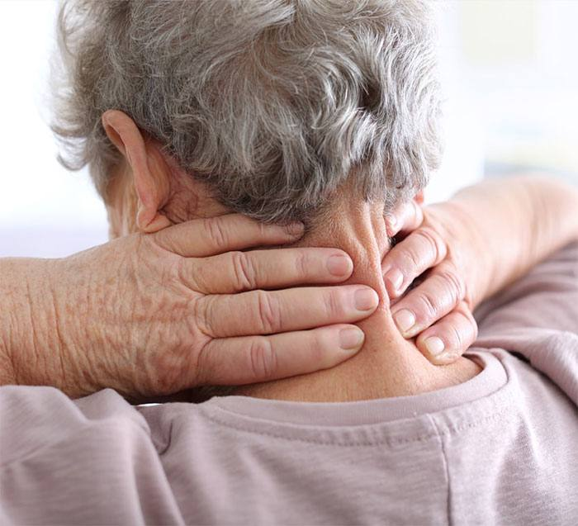

Самомассаж – это одна из разновидностей массажа, в которой человек, производя давление на определенные участки собственного тела, повышает свой жизненный тонус, избавляется от усталости и спасает себя от возможных заболеваний. Положительным аспектом является то, что самомассаж не требует помощи других лиц. Все процедуры выполняются самостоятельно.
Массаж для пожилых людей учитывает специфические потребности и особенности стареющего организма. Он помогает снять мышечное напряжение, уменьшить боли в суставах, улучшить кровообращение и повысить подвижность. Кроме того, массаж способствует улучшению сна, снижению уровня стресса и улучшению настроения, что особенно важно для поддержания высокого уровня жизни в пожилом возрасте.
Физиологические и психологические выгоды массажа. Физиологические выгоды массажа.
- Улучшение кровообращения: массаж способствует увеличению кровотока, что помогает улучшить снабжение клеток кислородом и питательными веществами. Это особенно важно для пожилых людей, у которых часто возникают проблемы с кровообращением.
- Снятие мышечного напряжения: пожилые люди часто испытывают боли и напряжение в мышцах. Массаж помогает расслабить мышцы, уменьшить воспаление и улучшить общее состояние мышечной системы.
- Улучшение лимфооттока: лимфодренажный массаж помогает улучшить отток лимфы, что снижает отеки и помогает организму более эффективно удалять токсины и шлаки.
- Уменьшение боли в суставах: многие пожилые люди страдают от артрита и других заболеваний суставов. Массаж помогает уменьшить боль и воспаление, улучшая подвижность и общее состояние суставов.
- Улучшение гибкости и подвижности: с возрастом суставы и мышцы теряют свою гибкость. Регулярные сеансы массажа помогают поддерживать и даже улучшать подвижность, что способствует более активному и независимому образу жизни.
- Укрепление иммунной системы: регулярный массаж может способствовать укреплению иммунной системы, что помогает пожилым людям лучше противостоять различным заболеваниям и инфекциям.

Психологические выгоды массажа

- Снижение уровня стресса и тревожности. Массаж оказывает успокаивающее воздействие на нервную систему, что помогает снизить уровень стресса и тревожности. Это особенно важно для пожилых людей, у которых часто возникают психологические проблемы из-за одиночества или утраты близких.
- Улучшение настроения. Во время массажа организм вырабатывает эндорфины – гормоны счастья, которые улучшают настроение и общее психоэмоциональное состояние. Это помогает бороться с депрессией и апатией.
- Улучшение сна. Массаж способствует расслаблению и улучшению качества сна. Пожилые люди, которые получают регулярные сеансы массажа, часто отмечают улучшение продолжительности и качества сна.
- Повышение уровня самоуважения и уверенности в себе. Забота о своем теле через массаж помогает пожилым людям чувствовать себя лучше и увереннее. Это особенно важно для тех, кто испытывает снижение самооценки с возрастом.
- Социальное взаимодействие. Массаж может также стать важным элементом социального взаимодействия. Общение с массажистом и получение внимания и заботы могут улучшить психо эмоциональное состояние пожилого человека, особенно если он живет один.
Учет возрастных особенностей и здоровья при проведении массажа.
Массаж для пожилых людей требует особого подхода, учитывающего возрастные изменения и специфические проблемы здоровья. При проведении массажа важно учитывать как физиологические, так и психологические особенности пожилых клиентов, чтобы обеспечить им максимальную пользу и комфорт.
Основные возрастные изменения, возможные медицинские противопоказания и рекомендации по проведению массажа для пожилых людей.
Возрастные особенности.
- изменения кожи. С возрастом кожа становится тоньше и менее эластичной, что делает ее более чувствительной к механическим воздействиям. Массажист должен использовать более мягкие и аккуратные техники, чтобы не вызвать повреждения или раздражения кожи.
- снижение мышечной массы. Мышечная масса уменьшается с возрастом, что может привести к слабости и снижению подвижности. Массаж должен быть направлен на поддержание и улучшение мышечного тонуса, используя техники, которые стимулируют кровообращение и лимфоотток.
- проблемы с суставами. Артрит и другие заболевания суставов часто встречаются у пожилых людей. Важно избегать чрезмерного давления на суставы и использовать мягкие техники, которые помогают уменьшить боль и воспаление.
- изменения в кровообращении. С возрастом кровообращение может ухудшаться, что приводит к холодным конечностям и отекам. Массажист должен уделять особое внимание улучшению кровотока, особенно в проблемных зонах.
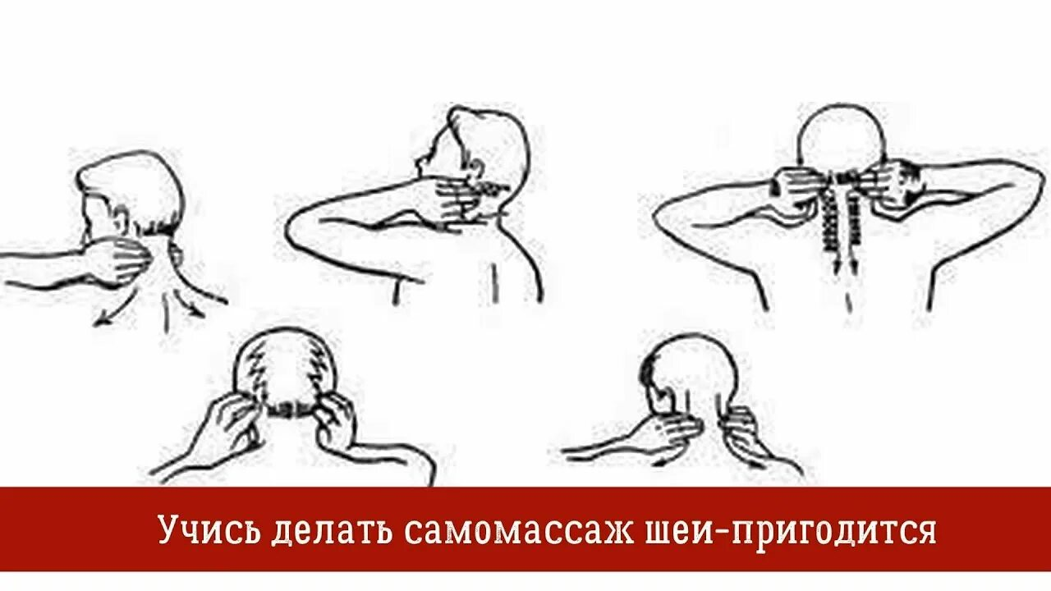В профилактических целях массаж необходимо выполнять один раз в 5 дней, при головных болях — раз в 2 дня. Каждое упражнение необходимо повторить 5–7 раз. Все движения делаются сверху вниз, следуя линии лимфотока.
- Разогреть руки. Интенсивно потереть ладони одна о другую, пока не почувствуете тепло.
- Положить руки на шею. Начать поглаживать шею горизонтальными движениями от позвоночника в сторону ушей.
- Поставить пальцы вдоль позвоночника (его не трогать) и вращательными движениями промять мышцы шеи.
- Ладони расположить на макушке, а большой палец поставить вдоль позвоночника под кость черепа, круговыми движениями промять мышцы.
- Погладить ладонями затылок и шею диагональными движениями сверху вниз, к уху.
- 4 пальца расположить вдоль позвоночника, большим «обнять» мышцы, расположенные вдоль позвоночника. Щипкообразными движениями массировать мышцы от черепа вниз до 7-го шейного позвонка — самого выступающего позвонка шейного отдела.
- Повторить упражнение № 5 — поглаживания.
- Ладони расположить на затылке, пальцами вверх, а большим «катиться» вниз по мышце до 7-го шейного позвонка, глубоко продавливая ее. Делать это упражнение необходимо синхронно правой и левой рукой.
- Повернуть голову влево, правой рукой нащупать грудино-ключично-сосцевидную мышцу, она идет от затылка к ключице и отвечает за повороты головы. Щипкообразными движениями проминать сверху вниз.
- Расположить ладони на лбу и расчесать пальцами волосы в сторону затылка. Прикосновения должны быть легкими.
- Пальцы поставить гребешком и всю волосистую часть головы массировать круговыми движениями.
- Поставить пальцы гребешком и делать ими вибрационные движения на темени.
- Повторить упражнение № 5 — поглаживания.

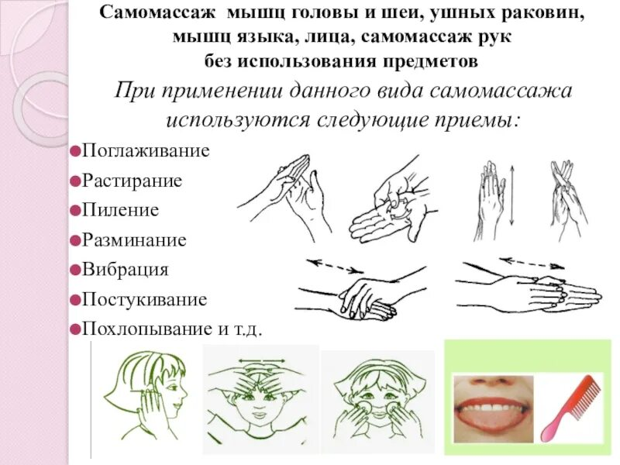

Источник: dolgoletie-spb.ru/

